Пояснительная записка

Данное портфолио, представляет собой информационно – аналитическую информацию о работе инструктора по физической культуре за аттестационный период с 20.09.2008 года по 31.12.2014 года.

В нашем дошкольном образовательном учреждении используется разработанная комплексная программа дошкольного образования «От рождения до школы» (под редакцией Н.Е. Вераксы, М. А. Васильевой, В. В. Гербовой, Т.С.Комаровой) Содержание программы и организация воспитательно - образовательного процесса направлены на формирование общей культуры ребёнка, развитие физических, интеллектуальных и личностных качеств, формирование предпосылок учебной деятельности, сохранение и укрепление здоровья детей дошкольного возраста, коррекцию недостатков в физическом развитии детей, обеспечивающих социальную успешность ребёнка при обучении в школе.
Целью «Физкультурно – оздоровительного направления» является способствование воспитанию здорового, жизнерадостного, гармонично физически и творчески развитого, что способствует успешной готовности к обучению в школе.
Исходя из этого, выстраиваю свою работу с детьми в контексте свыше изложенной целью. Задачи моей профессиональной деятельности состоят в следующем:
- Создать специальные условия для овладения двигательными умениями и навыками, развития двигательных способностей;
- Содействовать устранению нарушений в физическом развитии;
- Способствовать оздоровлению детского организма путем использования закаливающих средств;
- Формировать устойчивый интерес к занятиям физической культурой и спортом;
- Воспитывать умение рационально использовать физические упражнения в самостоятельной двигательной деятельности;
В инвариантной части изложены материалы, обосновывающие выбор современных программ и технологий, позволяющих мне эффективно повышать качество образовательного процесса. А также анализ диагностических материалов, которые показывают уровень и динамику физического развития моих воспитанников за последние 4 года, наглядно иллюстрируют эффективность введения в образовательный процесс современных технологий, методов, приёмов, средств обучения. В этой части портфолио также представлена система работы инструктора по физической культуре, учитывающая индивидуальные, психологические, возрастные особенности, состояние здоровья воспитанников ДОУ.
Для осуществления комплексного подхода в проведении физкультурно – оздоровительных мероприятий работаю в тесном взаимодействии с воспитателями групп, специалистами ДОУ и родителями воспитанников. В этой работе, одной из задач, считаю формирование у них активной позиции и педагогической компетенции в вопросах физического развития детей дошкольного возраста.
В вариативной части представлены материалы по обобщению и распространению педагогического опыта, об участии в профессиональных конкурсах и экспериментальной (инновационной) деятельности, в работе творческих групп. Сведения о прохождение курсов повышения квалификации; участие в общественной деятельности.
В приложении представлены копии документов, подтверждающие деятельность педагога и достижения воспитанников.
Таким образом, выбор документов и материалов, представленных в портфолио, определяется характером поставленных задач, спецификой образовательного процесса, целостного развития ребёнка средствами ведущих и адекватных для детей дошкольного возраста видов деятельности, содержанием реализуемых методических тем и проводимой мною физкультурно – оздоровительной деятельности.

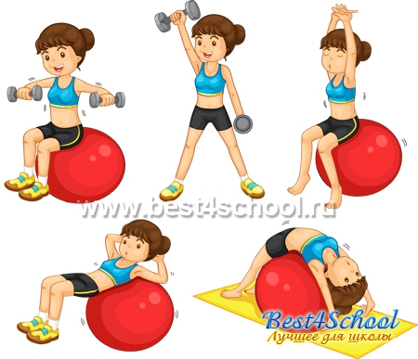

ИНВАРИАНТНАЯ ЧАСТЬ
I. 1.1. Применение современных образовательных программ, методик, технологий в работе по физическому воспитанию с детьми дошкольного возраста.
Свою профессиональную деятельность осуществляю в соответствии с Законом РФ «Об Образовании», Конвенцией о правах ребёнка, Типовым положением о дошкольном образовательном учреждении, Уставом МБДОУ, инструктивно – методическими письмами «О гигиенических требованиях к максимальной нагрузке на детей дошкольного возраста в организованных формах обучения», «Санитарно – эпидемиологическими правилами и нормативами», с ФГТ.
Работу с детьми по непосредственно образовательной области «Физическая культура» и «Здоровье» осуществляю по основной общеобразовательной программе дошкольного образования МАДОУ д/с 73 г. Тюмени , «От рождения до школы» (под редакцией Н.Е Вераксы, М. А. Васильевой, Т.С.Комаровой). Комплексное планирование физкультурно–оздоровительной работы по данной программе строится мною в соответствии с учебно –методическим пособием «Физкультурно–оздоровительная работа: комплексное планирование по программе под редакцией Н.Е. Веракса, М.А. Васильевой, Т.С. Комаровой Старший дошкольный возраст» автор – составитель Л.И.Пензулаева.
Приоритетным направлением в своей работе считаю формирование здоровья детей на основе его комплексного изучения в динамике, коррекцию физического и психического здоровья ребёнка, формирование адекватных представлений у воспитанников о здоровом образе жизни. Поэтому в основу моей работы были положены следующие педагогические технологии:
- развивающие педагогические технологии, направленные на раскрытие двигательных возможностей и способностей каждого ребёнка, побуждение детей к самостоятельной двигательной деятельности, связанной с их потребностями;
- игровые технологии. Использование прочно сформированных навыков позволяет осмысливать задачи, возникающие в непредвиденных ситуациях в процессе двигательной, особенно игровой, деятельности. Двигательные навыки, сформированные у детей до семи лет, составят фундамент для дальнейшего совершенствования их в школе, облегчат овладение более сложными движениями и позволят в будущем достигать высоких результатов в спортивной деятельности. В работе с детьми последовательно включаю: игры и упражнения, формирующие умение выделять основные, характерные признаки предметов, сравнивать их; игры, воспитывающих умение владеть собой, быстроту реакции на слово, фонематический слух, смекалку и др. В процессе занятий, наблюдая за животными, путешествуя с героями сказок, подражая олимпийским чемпионам, играя и наслаждаясь движениями, дошколята приобретают привычку к здоровому образу жизни и овладевают основными когнитивными умениями:
- предсказывать последствия действия или события;
- проверять результаты собственных действий;
- управлять своей деятельностью;
- проверять реальность.

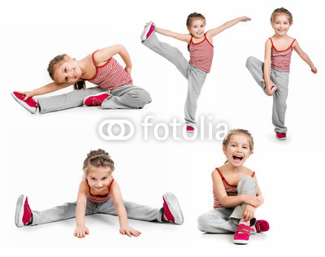
- здоровьесберегающие технологии, направленные на физическое развитие и укрепление здоровья ребенка: развитие его физических качеств, двигательной активности и становление физической культуры дошкольников, закаливание, дыхательная гимнастика, массаж и самомассаж, профилактику плоскостопия и формирование правильной осанки, оздоровительные процедуры в оздоровительном центре и на тренажерах, воспитание привычки к повседневной физической активности и заботе о здоровье.
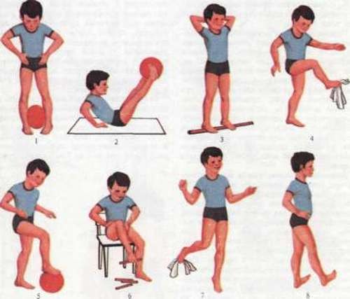

- технологии социально – личностного развития и благополучия, обеспечивающие психическое и социальное здоровье ребёнка-дошкольника.
Использование данных технологий мною в образовательном процессе помогает обеспечить эмоциональную комфортность и позитивное психологическое самочувствие ребёнка в процессе общения со сверстниками и взрослыми в детском саду и семье, а так же и социально - эмоциональное благополучие дошкольника в окружающем мире.
- арт – технологии, включающие в себя использование методов, приёмов и средств различных видов искусств.
- технологии проблемного обучения, когда мною предлагается проблема (сюжет, ситуация), по ходу которой дети решают проблемные задачи. Ребенок усваивает разнообразные действия, направленные на изучение решения проблем.
- ИКТ. Использую компьютерные презентации образовательных порталов, а также свои разработки при организации образовательной деятельности с детьми по некоторым темам («Зимние и летние виды спорта», «Спортивный инвентарь для занятий спортом»), средства ТСО.Данные технологии способствуют развитию у детей коммуникативных способностей, формируют исследовательские умения, а также умения принимать оптимальные решения в сложившейся ситуации.
Реализация современных требований к организации образовательного процесса и использование на интегративной основе выше перечисленных педагогических технологий в физкультурно – оздоровительной работе с воспитанниками ДОУ, позволяет мне:
- повышать качество педагогического воздействия на детей за счёт формирования у них целостной системы универсальных интегрированных знаний, умений и навыков;
- координировать функциональные нарушения в физическом развитии, раскрыть сохранные возможности и индивидуальные способности;
- побуждать детей использовать полученные знания, умения, навыки в самостоятельной двигательной деятельности, связанной с их потребностью в движении;
- оптимизировать нагрузку с учётом индивидуальных, психологических и возрастных особенностей детей дошкольного возраста.

Для качественной реализации задач по укреплению здоровья воспитанников ДОУ выстраиваю свою деятельность с учётом парциальных программ:
Название программы, автор | Направленность
«Физкульт – Ура!» В.Н. Шебеко, В.А. Овсянкин; | В программе по физическому воспитанию детей предлагаются рекомендации, направленные на развитие у детей двигательных способностей, творчество через организацию дополнительных образовательных услуг в ДОУ.
«Олимпийское образование дошкольников» С.О. Филипповой;   | Программа по приобщению к спорту детей старшего дошкольного возраста через знакомство с олимпийским движением.
«Зелёный огонёк надежды» М.Ю. Картушиной; | Оздоровительная программа направлена на профилактику нарушений ОДА, снижению зрении я и повышение сопротивляемости организма различным неблагоприятным факторам
«Старт» Л. В. Яковлевой, Р. А. Юдиной. | Направлена на всестороннее развитие личности в процессе индивидуального физического воспитания ребенка на основе его психофизиологических особенностей и природных двигательных задатков. Творческая двигательная программа с элементами спортивной и художественной гимнастики, акробатики.  Цель программы - совершенствование двигательной деятельности детей на основе формирования потребности в движениях.  Основная задача программы – научить каждого ребенка самостоятельно оздоравливаться, закаливать себя, используя выработанную двигательную потребность и любимые физические упражнения, виды спорта.
«Здоровый дошкольник» Ю.Ф. Змановского.  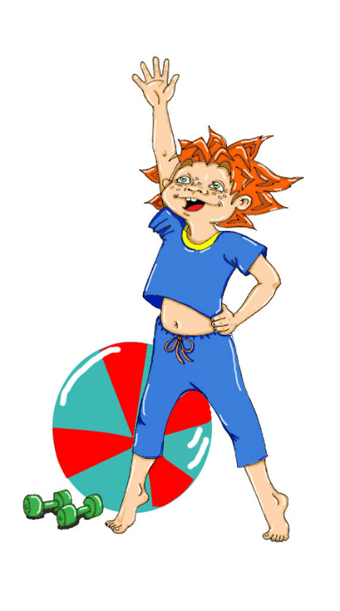 | Программа «посвящена проблемам воспитательно-оздоровительной работы в дошкольных учреждениях. Основные отличительные особенности программы следующие:  1. Комплексный подход, включающий различные компоненты, совокупность которых объединена в понятии «здоровый образ жизни» ребенка. Реализация программы носит преимущественно индивидуально-дифференцированный характер.  2. Наличие физиологического обоснования в каждом разделе программы с учетом ряда закономерностей возрастной и педагогической психологии, спортивной медицины.  3. Программа может применяться в любом ДОУ благодаря простоте большинства рекомендуемых средств, методов, отсутствию необходимости в приобретении дорогостоящей аппаратуры, при отсутствии профессионалов высокого уровня, но при обязательном добросовестном выполнении рекомендаций.  4. В ряде разделов программы предусмотрен учет климато-географических и экологических особенностей региона.
«Система работы по формированию здорового образа жизни: младшая, средняя, старшая группы» Т.В. Ивановой. | Оздоровительная программа, представляющая систему работы по укреплению здоровья детей на основе приобщения их к здоровому образу жизни.

Возможность использования дополнительных программ помогают мне при составлении перспективных и календарных планов на учебный год.


В своей работе также активно использую такие методические пособия как:
- «Теория и методика физического воспитания и развития ребёнка» Э.Я. Степаненковой.
- «Физкультурные занятия, подвижные игры и упражнения» Л. И. Пензулаевой.
- «Занимательная физкультура» К. К. Утробиной.
- «Детский сад: физические упражнения и подвижные игры» В.С. Кузнецова, Г.А. Колодницкого.
- «Оздоровительная работа в ДОУ» Е. Ю. Александрова.
- «Развивающая педагогика оздоровления» В. Г. Кудрявцева.
- «Гимнастика маленьких волшебников» Т. Нестерюк, А. Шкода.
- «Здоровьесберегающие технологии в ДОУ» Л.В. Гаврючиной.
- «50 уроков здоровья для маленьких и больших» Н.Коростелев.
- «Стрельниковская дыхательная гимнастика для детей» М.Н. Щетинина.
- «Оздоровительные игры», «Развивающие игры для малышей»
А. С. Галанова.
- «Игры, которые лечат» Е.А. Бабенкова.
- «Игры-эстафеты для детей 5-7 лет» Е.К. Воронова.
- «Нетрадиционные подходы к физическому воспитанию детей в ДОУ» Н.А. Мелехина.
- «Двигательный игротренинг для дошкольников» А.А. Потапчук, Т.С. Овчинникова.

В соответствии с ФГТ систему педагогического взаимодействия с воспитанниками осуществляю по следующим направлениям:
- непосредственно организованная образовательная деятельность;
- совместная деятельность инструктора по физической культуре и детей;
- самостоятельная двигательная деятельность детей в режиме дня.
В связи с этим использую следующую
модель физкультурно–оздоровительной работы с воспитанниками ДОУ, включающую в себя:
- Физкультурные занятия.
- Познавательные занятия валеологического цикла.
- Утренняя, бодрящая, дыхательная, корригирующая и пальчиковая гимнастики.
- Физкультминутки и динамические паузы.
- Подвижные, спортивные игры и упражнения в зале и на прогулке.
- Закаливающие мероприятия.
- Активный отдых ( физкультурные досуги и праздники, дни здоровья).
- Домашние задания по физкультуре.
- Индивидуальная и дифференцированная работа с детьми, имеющими отклонения в физическом развитии.
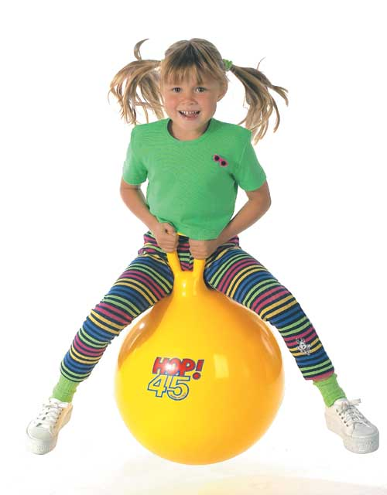
Учитывая психологические особенности детей, для поддержания интереса к движениям ежедневно провожу мероприятия для физического развития, сочетая в игровой форме тренинговые, обучающие элементы.

При организации педагогического процесса активно применяю как общедидактические, так и специфические методы физического воспитания:
- модельный метод обучения (объяснение-показ-выполнение-коррекция-выполнение-автоматизация);
- метод разбора конкретных ситуаций технического выполнения упражнений и поведенческих навыков, комплексного подхода к решению образовательных задач (тематические недели);
- игровой метод, развивающий познавательные способности, морально – волевые качества, формирует поведение ребёнка;
- соревновательный метод, способствующий практическому освоению действий физических упражнений;
- метод проблемного обучения – внесение проблемных ситуаций в двигательную деятельность детей делает обучение более интересным и увлекательным.
Использование различных методов и приёмов помогает более качественно организовать детскую деятельность в образовательном процессе.
Большое внимание уделяю организации развивающей среды.
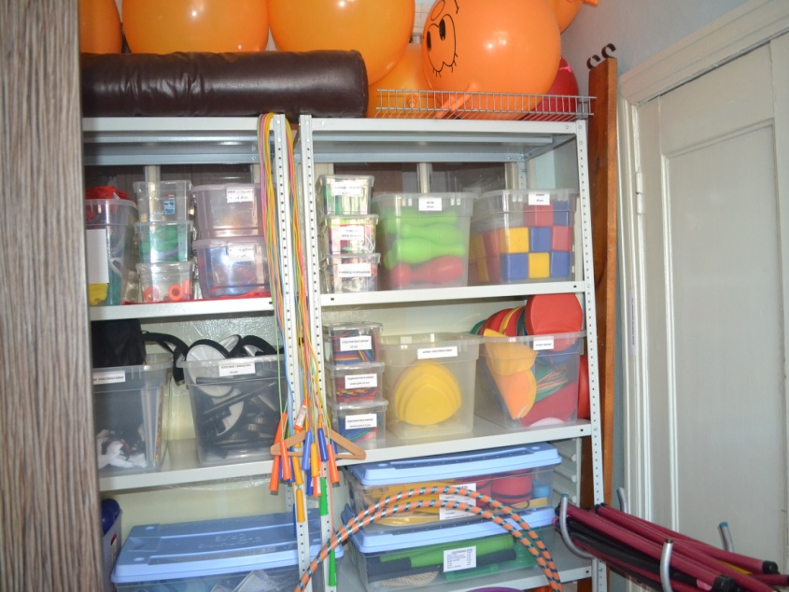

В соответствии с требованиями программы мною были изготовлены:
- карточки для имитационных заданий для разных возрастных групп, что способствует творческому развитию дошкольников;
- индивидуальные карточки для самостоятельного выполнения детьми заданий;
- индивидуальные карточки для коррекции плоскостопия;
- пособия для проведения общеразвивающих упражнений (листочки, султанчики, гантели)
- пособия для развития основных видов движений (пособия для метания)
- пособия для проведения коррекционной работы (корригирующие дорожки, пособия для тренировки дыхательной системы)
- маски для проведения подвижных игр в разных возрастных группах.
В физкультурном зале оборудованы центры по принципу самореализации ребёнка в части использования пособий и игр различного уровня подвижности, что способствует развитию коммуникативных способностей у воспитанников нашего ДОУ.
Таким образом, созданная мною предметно – развивающая среда, повышает интерес к физической культуре, способствует устранению двигательных нарушений у детей, увеличивает эффективность занятий, а, следовательно, помогает в решении физкультурно–оздоровительных задач моей работы в деле сохранения и укрепления воспитанников ДОУ.
I. 1.2. Диагностика физической подготовленности воспитанников ДОУ.
С целью получения информации об уровне физической подготовленности каждого ребёнка, а также создания условий для развития, обучения и коррекции двигательных нарушений у детей, в системе, 2 раза в год провожу диагностику уровня физической подготовленности детей. Результаты обследования фиксирую в индивидуальных паспортах здоровья и сводных таблицах. Отчет по результатам освоения программы предоставляю на педагогическом совете ДОУ.
Проведение диагностики включает в себя следующие этапы:
Этап | Содержание | Результативность
1. | Изучение медико – педагогической документации; | Педагогическая просвещенность в области возрастных особенностей развития дошкольников
1. | Анкетирование и беседы с родителями, педагогами и специалистами ДОУ; | Представляет дополнительную информацию об индивидуальном развитии каждого ребёнка
2. | Наблюдение за детьми в процессе регламентированной деятельности; | Представляет информацию об особенностях индивидуального развития ребёнка в социуме
3. | Проведение методики обследования уровня сформированности двигательных умений и навыков. | позволяет осуществлять систематический контроль и планирование индивидуальной, групповой и оздоровительной работы с воспитанниками.

В результате проведённой мною работы были получены следующие результаты усвоения программы по физической подготовленности
детей за период с 2012 по 2014 уч.г.

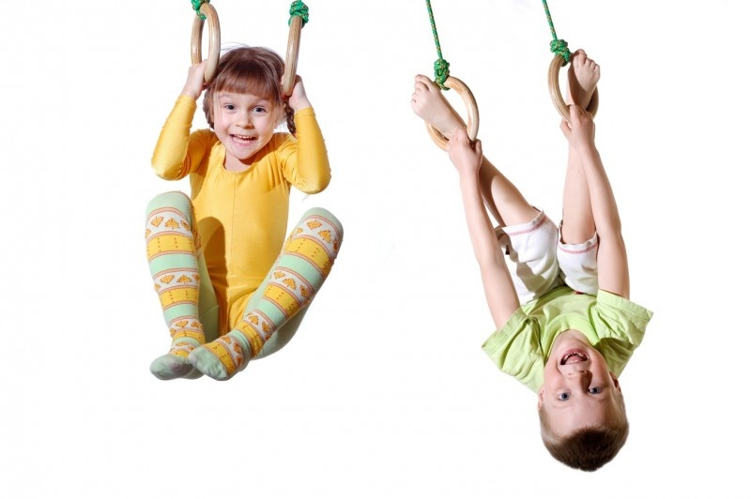

Результаты мониторинга физической подготовленности
детей 5-6 лет
за 2012-2013 учебный год
ОСЕНЬ 2012г
Группы | Всегодетей | Высокий % | Средний % | Низкий %
Старшая гр.  «Пингвинята» | 31  Обслед. 30 | 2-7 % | 21-70 % | 7-23 %
Старшая гр.  «Фантазеры» | 31 | 2-7 % | 24-77 % | 5-16 %
Старшая гр.  «Жирафики» | 31 | ---- | 27-87 % | 4-13 %
Подготовительная  «Кораблик» | 29 | 1-3 % | 26-90 % | 2-7 %
Подготовительная  «Паровозик» | 27 | 1-4 % | 21-78 % | 5-18 %
Подготовительная  «Лучики» | 27 | ---- | 20-74 % | 7-26 %
ИТОГО: | 175 | 6- 4 % | 139-79 % | 30-17 %

Результаты мониторинга физической подготовленности
детей 5-7 лет
за 2012-2013 учебный год
ВЕСНА 2013г
Группы | Всего детей | Высокий % | Средний % | Низкий %
Старшая гр.  «Непоседы» | 33  Обслед. 28 | 3-11 % | 23-82 % | 2-7 %
Старшая гр.  «Жирафики» | 33  Обслед. 30 | 2-7 % | 28-93 % | - %
Старшая гр.  «Паровозик» | 32  Обслед. 26 | 18-69% | 8-31 % | - %
Подготовительная  «Кораблик» | 29 | 21-72 % | 8-28 % | - %
Подготовительная  «Фантазеры» | 32  Обслед. 30 | 18-60 % | 12-40 % | - %
Подготовительная  «Лучики» | 30  Обслед. 28 | 18-64% | 10-36 % | -%
ИТОГО: | 167 | 64- 38 % | 100-60 % | 3-2 %

Результаты мониторинга физической подготовленности
детей 5-7 лет
за 2013-2014 учебный год
ОСЕНЬ 2013г
Группы | Всегодетей | Высокий % | Средний % | Низкий %
Старшая гр.  «Кораблик» | 30 | 4-13 % | 26-87 % | -%
Старшая гр.  «Радуга» | 37 | 5-14% | 32-86% | -%
Старшая гр.  «Тигрята» | 34 | 5-15% | 29-85 % | - %
Подготовительная  «Фантазеры» | 30 | 9-30 % | 21-70 % | -%
Подготовительная  «Непоседы» | 35 | 13-37 % | 20-57 % | 2-6 %
Подготовительная  «Жирафики» | 31 | 11-35% | 20-65 % | - %
ИТОГО: | 197 | 47-24 % | 148-75 % | 2-1 %

Результаты мониторинга физической подготовленности
детей 5-7 лет
за 2013-2014 учебный год
ВЕСНА 2014г
Группы | Всего детей | Высокий % | Средний % | Низкий %
Старшая гр.  «Кораблик» | 28 | 16-57 % | 11-39 % | 1-4%
Старшая гр.  «Радуга» | 36 | 17-47 % | 17-47 % | 2-6%
Старшая гр.  «Тигрята» | 33 | 16-48 % | 17-51 % | - %
Подготовительная  «Фантазеры» | 30 | 23-77 % | 7-23 % | -%
Подготовительная  «Непоседы» | 33 | 21-64 % | 10-30 % | 2-6 %
Подготовительная  «Жирафики» | 33 | 18-54% | 15-46 % | - %
ИТОГО: | 193 | 111-58% | 77-40 % | 5-2 %

Результаты мониторинга физической подготовленности
детей 5-6 лет
за 2014-2015 учебный год
ОСЕНЬ 2014
Группы | Всего детей | Высокий % | Средний % | Низкий %
Старшая гр.  «Жирафики» | 36  Обслед. 33 | 13-39 % | 20-61 % | - %
Старшая гр.  «Ягодки» | 33  Обслед. 30 | 11-37 % | 19-63 % | - %
Старшая гр.  «Семицветики» | 32  Обслед. 30 | 12-40% | 18-60 % | - %
Подготовительная  «Кораблик» | 25 | 16-64 % | 8-32 % | 1-4 %
Подготовительная  «Фантазеры» | 32  Обслед. 30 | 18-60 % | 12-40 % | - %
Подготовительная  «Тигрята» | 40  Обслед. 36 | 20-55% | 16-45 % | -%
ИТОГО: | 184 | 90- 49 % | 93-50 % | 1-1 %

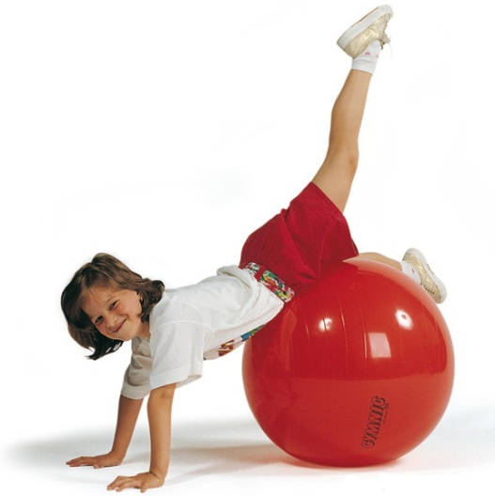
Результаты диагностики являются ориентиром в моей работе для прогнозирования особенностей развития каждого ребёнка и подбора оптимального содержания физкультурно-оздоровительных мероприятий, средств и приёмов педагогического и коррекционного воздействия, а также анализа моей педагогической деятельности. Данные показатели говорят о положительной динамике. К моменту поступления детей в школу прослеживается достаточно хорошая результативность по усвоению программного материала в области физического воспитания детей дошкольного возраста. Двигательные навыки, сформированные у дошкольников, составят фундамент для дальнейшего совершенствования их в школе, облегчат овладение более сложными движениями и позволят в дальнейшем достигать высоких результатов в спортивной деятельности.

Вариативная часть
1.2.1. Обобщение и распространение педагогического опыта

Тема «Спортивный праздник как средство повышения интереса
к занятиям физкультурой и спортом среди детей старшего
дошкольного возраста»

Введение
Проблема
Основной проблемой современного общества считается низкий уровень здоровья населения. Этому способствует снижение двигательной активности современного человека, и в частности, у детей дошкольного возраста наблюдается дефицит двигательной деятельности. Многие дети подолгу сидят у телевизоров, за компьютером, в следствии, чего у них происходят различные нарушения зрения, ослабевает иммунная система. Для решения данной проблемы необходимо развивать интерес детей к физическим упражнениям, подвижным играм, оздоровительным мероприятиям, воспитывать потребность к занятиям физкультурой и спортом, одним словом активизировать двигательную деятельность детей старшего дошкольного возраста. Так как дошкольный возраст-время интенсивного формирования и роста тела, развитие функций всех систем организма. С другой стороны это благоприятный период для положительного воздействия на их духовную жизнь, мировоззрение, умственное развитие, веры в свои силы. И от того как пройдет у дошкольников этот период развития, зависит дальнейшая успешность обучения в школе.
Объект исследования – активизация двигательной деятельности детей старшего дошкольного возраста.
Предмет исследования – повышение активизации в двигательной деятельности детей через внеучебную работу,
Цель исследования - изучить возможности разных форм работы по физическому развитию со старшими дошкольниками, как средство активизации детей к двигательной деятельности и найти оптимальную.
Задачи исследования –
- Проанализировать причины отсутствия интереса к двигательной активности старших дошкольников (изучение источников и проведение анкетирования среди дошкольников старшего возраста и их родителей на базе МАДОУ д/с №73);
- Изучить разные формы работы по физическому развитию с дошкольниками, как средство повышения интереса к занятиям физкультуры и спорту;
- Обосновать преимущества спортивного праздника, как одной из форм работы со старшими дошкольниками, побуждающей к двигательной активности;
- Систематизировать существующий опыт по подготовке и проведению спортивного праздника.
Гипотеза исследования – предполагается, проведение спортивных праздников повысит интерес дошкольников к физкультуре и спорту, а значит, повысит двигательную активность.
Методы исследования – изучение и обобщение передового педагогического опыта, наблюдение, педагогический эксперимент, анкетирование.
Практическая значимость исследования – результаты исследования могут быть использованы в работе инструкторами по физической культуре, а также студентами педагогических училищ и вузов.

ГЛАВА 1. ДВИГАТЕЛЬНАЯ АКТИВНОСТЬ ДЕТЕЙ СТАРШЕГО ДОШКОЛЬНОГО ВОЗРАСТА.
Известный древний философ писал: «Движение-это жизнь. Ничто так не истощает и не ослабевает человека, как продолжительное физическое бездействие». Дети, в отличие от взрослых, испытывают органическую потребность в движении. И чем младше ребенок, тем труднее ему эту потребность подавить, так как всякая органическая потребность нуждается в удовлетворении.
Нагрузка на опорно-связочный аппарат довольно высока уже с первых дней жизни ребенка, когда созревают и формируются различные двигательные умения: умение удерживать голову в положении лежа на животе, в вертикальном положении, умение сидеть самостоятельно, умение стоять и ходить. Мышцы ребенка еще не достаточно хорошо и согласовано работают, их нужно воспитывать. Следовательно, взрослые в ответе за то, насколько совершенна и полноценна будет двигательная система ребенка в будущем.
Слабое физическое развитие ведет к нарушениям работы многих систем организма, ухудшению здоровья и развития ребенка в целом.
Крупнейший педагог и педиатр Е.А.Аркин в книге «Дошкольный возраст» подчеркивает, что физкультура дошкольника состоит не только в выполнении мышечных упражнений, усвоение гигиенических навыков и укрепления здоровья. Он считает, что физкультура в дошкольном возрасте есть «… культура чувств, внимания, воли, красоты, культура всего характера».
Известно, что дошкольный возраст, решающий в формировании фундамента физического и психического здоровья. Ведь именно до 7 лет человек проходит огромный путь развития, не повторяемый на протяжении последующей жизни.
Кроме того, дошкольный возраст-время интенсивного формирования и роста тела, развитие функций всех систем организма и психики, раскрытия способностей, становления личности. Движения необходимы ребенку, т.к. способствуют развитию его физических систем, следовательно, определяют темп и характер нормального функционирования растущего организма.

1.1 Причины отсутствия интереса у детей к занятиям физкультуры

В последнее время у дошкольников наблюдается дефицит двигательной активности. Безусловно, большую часть времени дети проводят в детском саду, но активность в движении и интерес к физкультурным занятиям у них отсутствует или слабо выражен. Причина этому стал тот факт, который подтверждается анкетированием среди старших дошкольников и их родителей. Находясь дома, дети-дошкольники большую часть времени проводят сидя за телевизором и компьютером. Родители ведут пассивный образ жизни, не проявляют инициативу в организации двигательной деятельности своих детей. Безусловно, весь уклад семейного здорового быта оказывает огромное влияние на физическое развитие детей. В жизнь каждой семьи должны прочно войти физические упражнения, совместные тренировки, подвижные и спортивные игры или играми с элементами спорта. Очень важен личный пример родителей, их активная жизненная позиция. Также семья во многом определяет отношение детей к физкультуре, их интерес к спорту, активность и инициативу. Именно в такой семье у ребенка воспитывается и удовлетворяется потребность в двигательной активности.
Немаловажное влияние на развитие двигательной деятельности оказывает и ДОУ, так как дошкольник большую часть времени проводит в детском саду.
Таким образом, перед инструктором физической культуры и другими педагогами, работающими с детьми встает вопрос о повышении двигательной активности и повышении интереса к занятиям физкультурой.
Внедрение компьютерных технологий в образовательный процесс положительно влияет на развитие интереса детей, так как они очень хорошо знакомы с ним. Дошкольники с интересом воспринимают информацию через видеоролики, слайды. Использование мультимедиа позволяет расширить и углубить знания детей, стимулировать интерес.
На основании вышесказанного можно сделать вывод: необходимо включать детей в активную двигательную деятельность, вызывая интерес через использование компьютерных технологий.

ГЛАВА 2. ФОРМЫ РАБОТЫ ПО ФИЗИЧЕСКОМУ РАЗВИТИЮ С ДОШКОЛЬНИКАМИ.
Формы работы по физическому воспитанию с дошкольниками представляют собой комплекс оздоровительно-образовательных и воспитательных мероприятий, основу которых составляет двигательная деятельность.
К ним относятся:
* физкультурные занятия;
* физкультурно-оздоровительная работа в течение дня (утренняя гимнастика, физкультминутки, подвижные игры и физические упражнения на прогулке, закаливающие мероприятия);
* самостоятельная двигательная деятельность;
* индивидуальная и дифференцированная работа (с детьми, имеющими отклонения в физическом и двигательном развитии);
* секционно-кружковые занятия;
* экскурсии, походы;
* профилактические и реабилитационные мероприятия, проводимые по плану медицинского работника;
Каждая из форм физического воспитания имеет свое специфическое назначение:
* обучающее (занятия по физической культуре);
* организационное (утренняя гимнастика);
* стимулирование умственной работоспособности (физкультминутки);
* активный отдых (походы);
* профилактика физического и двигательного развития (индивидуальные занятия);
* создание условий для развития двигательных способностей детей на занятиях по интересам (секционно-кружковая работа);
* специальные лечебно-профилактические мероприятия для детей с ослабленным здоровьем;
* привлечение детей и их родителей к занятиям физической культурой и спортом, создание положительных эмоций, пропагандировать значение физической культуры, как средства достижения физической красоты, силы, ловкости и выносливости ( спортивные праздники, досуги, развлечения).
Все вышеуказанные формы работы в комплексе создают двигательный режим, удовлетворяющий естественную потребность организма детей в движении. Дошкольники, ведущие активный образ жизни, чаще обладают хорошей физической подготовкой, высокой умственной работоспособностью, активностью, инициативой и творчеством. Это способствует эмоциональному состоянию детей: они испытывают чувство радости, эмоционального подъема от овладения двигательными действиями, раскованности и свободы движений при их выполнении. И здесь важно акцентировать внимание на той форме работы, которая воздействует на эмоциональное состояние дошкольников, увлечет, заинтересует к физкультуре детей старшего дошкольного возраста.

ГЛАВА 3. СПОРТИВНЫЙ ПРАЗДНИК КАК СРЕДСТВО ПОВЫШЕНИЯ ИНТЕРЕСА К ФИЗКУЛЬТУРЕ И СПОРТУ
Спортивные праздники обладают мощным пропагандистским, воспитательным и образовательным потенциалом, поскольку они осуществляют общекультурные и специфические функции физического воспитания и способствуют проявлению творческих способностей дошкольников. Поэтому спортивные праздники рассматриваются в педагогической литературе как «специфическая форма деятельности и самодеятельности людей по удовлетворению потребностей в занятиях физическими упражнениями и активном отдыхе на фоне положительных эмоций».
Соблюдение принципов культурологического подхода к процессу организации спортивного праздника является необходимым условием, которое способствует переходу спортивного праздника из простого развлекательного массового зрелища, в одно из средств физического воспитания.
В программу, как правило, включают парад участников и торжественное открытие праздника с подъемом флага, массовые выступления, простейшие спортивные соревнования, игры, спортивные танцы, песни. На торжественном закрытии праздника вручают призы и грамоты победителям.
Спортивные соревнования, обладающие высоким потенциалом для развития интереса дошкольников, можно интегрировать со спортивными праздниками, добиваясь тем самым ещё большего эмоционального фона мероприятия. Кроме того, используя мультимедиа-ресурсы для заданий викторины, можно стимулировать и познавательную активность дошкольников.
Спортивный праздник- это всегда радостное общение, искренний радушный смех, удивление и восторг, а положительные эмоции и творчество -важнейшие факторы оздоровления.
Спортивный праздник как одна из форм работы по физическому воспитанию с дошкольниками обладает огромным потенциалом для развития и совершенствования физических и духовных качеств.
Спортивные праздники – яркое, эмоциональное мероприятие. При включении эстафет в сценарий спортивного праздника увеличивается эмоциональный фон мероприятия, т.к. зрители принимают активное соучастие в качестве болельщиков команд, их привлекает высокий уровень развития двигательных качеств, смелые и решительные действия участников, их высокие достижения.
В спортивных соревнованиях заключены богатые возможности для формирования норм коллективного поведения. Овладевая различными командными функциями, дети учатся не только организовывать своё поведение, но и активно влиять на действия своих товарищей воспринимать задачи коллектива как свои собственные. Под руководством инструктора укрепляются такие важные нравственные качества, как ответственность перед коллективом, чувство долга, гордость за успехи команды.
Среди задач спортивных праздников в педагогической литературе выделяют следующие: пропаганда ФК и спорта; выявление желающих заниматься различными видами спорта; создание возможности для определения своего уровня физического развития; выявление сильнейших; патриотическое воспитание.
В основе организации и проведения спортивного праздника лежат следующие принципы: воспитательная направленность; массовое привлечение дошкольников к участию в празднике; свободный выбор детей вида занятий; соответствие содержания мероприятия его задачам; доступность участия в мероприятии с учётом режима ДОУ; посильность и соответствие соревновательных упражнений уровню подготовленности, полу и возрасту занимающихся; безопасность участников соревнований, судей и зрителей; стимулирование активности и творческой инициативы детей; наглядность и воспитывающий характер мероприятия, заключающейся в чёткости и красочности его проведения, ритуала открытия и закрытия, в объективности определения результатов участников, в своевременном подведении итогов и награждении участников.
Свой небольшой опыт работы инструктором физкультуры в ДОУ я могу обобщить и систематизировать работу по подготовке и проведению спортивных праздников и развлечений. В нашем ДОУ, согласно тематическим неделям проводятся спортивные развлечения и праздники, как в зале, так и на улице. К их участию мы привлекает родителей и целые семьи. Хочется отметить, что организовать на такие мероприятия родителей сложно, но приняв участие, их настроение резко меняется. Они получают массу положительных эмоций, радости и удовольствия. Совместное участие родителей и детей повышает интерес и активность в двигательной деятельности, побуждают к занятиям физкультурой.
Традицией нашего ДОУ стало проведение Малых Олимпийских игр, как летних, так и зимних. На этих праздниках дети знакомятся с видами спорта, их атрибутами. Стараюсь соблюдать все традиции, как и в большом спорте. Дети с удовольствием принимают участие, устанавливают личные рекорды, завоевывают места, получают медали.
При проведении спортивных праздников я использую мультимедиа-ресурсы для заданий викторины, для показа необходимых видов спорта.
В спортивных праздниках заключены богатые возможности для формирования норм коллективного поведения. Овладевая различными командными функциями, дошкольники учатся организовывать свое поведение , так же активно влиять на действие своих товарищей. Под руководством инструктора укрепляются такие важные нравственные качества, как ответственность перед коллективом, чувство долга, гордость за успехи команды. Спортивные праздники проходят на высоком эмоциональном фоне, и после их проведения наблюдается повышение интереса к занятиям физической культуры и спорту.

БИБЛИОГРАФИЯ
1.Бурмистрова И.К./Детские спортивные праздники в оздоровительной работе/ж.: Инструктор по физкультуре № 6, 2012г.с.
2.Бурчина Т.А./Чтобы занятия физкультурой всегда были веселыми, полезными, интересными/ж.:Инструктор по физкультуре №7,2012г.с.102.
3.Веракса И.Е. /От рождения до школы. Примерная основная общеобразовательная программа дошкольного образования./И.Е.Веракса./ 2-е изд.,идоп./М.:МОЗАЙКА-СИНТЕЗ.2011.-336с.
4.Воронова Е.К./Формирование двигательной активности детей 5-7 лет/Волгоград: Учитель,2012-127с.
5.Давыдова М.А./Спортивные мероприятия для дошкольников/ М.: ВАКО, 2007.-304с.
6.Лосева Н.В./Учет индивидуальных особенностей детей в работе по физическому воспитанию/ж.:Инструктор по физкультуре №7 2012г.с.
7.Рабочие материалы/Приобщение к физической культуре детей старшего дошкольного возраста/М.:Российская академия образования,2006.-127с.

